注意：申领电子社保卡和首次申领实体社保卡都是免费的，不会有任何工作人员与您单独线上或线下交易！谨防诈骗！

社保卡的服务事项
1、作为银行卡使用。
2、社会保险待遇发放。养老保险待遇、工伤保险待遇和失业保险待遇等都将直接发放至社保卡金融区账户。
3、医保定点零售药店购药、医保定点医疗机构门诊和住院结算。
4、自助机查询和办理社保业务。

电子社保卡的服务事项
1、医保定点零售药店购药。
2、个人社保信息和业务查询。主要有个人基本信息查询、社保缴费信息查询、社保待遇支付查询、养老账户查询、参保信息查询、社保证明查询、社保关系转移查询、社保业务办理进度查询等。
3、社保业务办理。主要有城镇职工养老保险关系转移、失业补助金申领、城镇职工养老和城乡居民养老人员验证等。
4、社保卡相关办理和查询。主要有社保卡启用、社保卡临时挂失与解挂、社保卡进度查询和即时制卡网点查询等。
5、就业招聘信息查询。
6、人事考试查询。
7、职业技能电子培训券的发放。
8、查看各类人社政策解读、社保知识、便民信息和热点资讯等。
8、其它更多社会功能正在开发中。

电子社保卡申领和使用前提条件：已领取实体社保卡并激活启用，如果实体社保卡未激活、临时挂失、正式挂失、注销、封存或锁定的状态下，电子社保卡无法申领和使用！

电子社保卡申领途径：微信公众号“广西人社服务”、“桂林人社”、微信城市服务（微信页面－“我”－“支付”－“城市服务”－“热门服务：社保”－”电子社保卡”）；支付宝（首页－“卡包”－“证件”－“社保卡”）等。
说明：
1.任何途径申领电子社保卡都一样，只用申领一次，之后无论公众号、微信城市服务还是支付宝只需添加绑定电子社保卡即可。
2.推荐微信公众号“广西人社服务”申领电子社保卡，申领完成后立即绑定可使用所有功能。

电子社保卡申领流程

１.通过微信扫描二维码或搜索公众号“广西人社服务”进行关注。
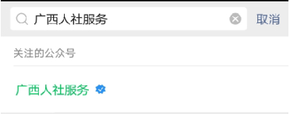

２.点击“立即领取电子社保卡”进入领取电子社保卡页面，点击“立即添加”。
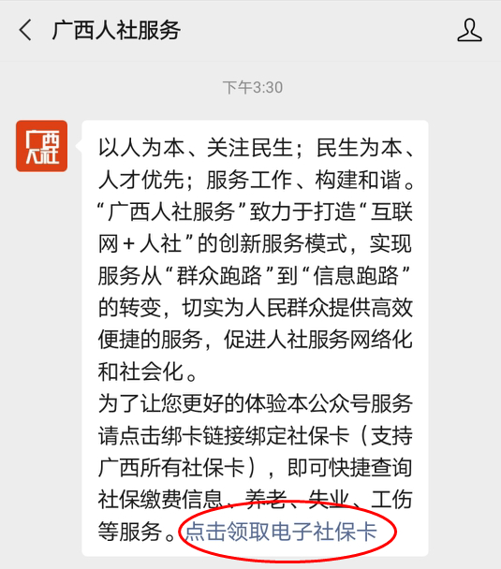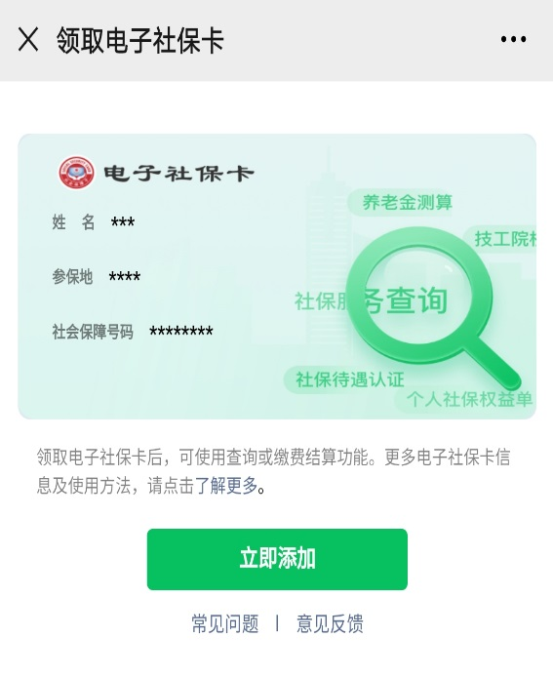

３.输入微信支付密码进行身份验证，验证通过后点击“授权领取”。注意：微信账号实名必须与社保卡姓名一致。
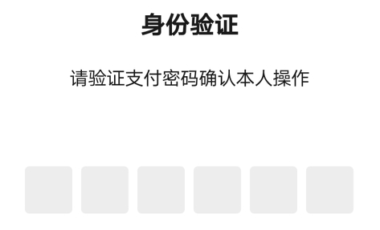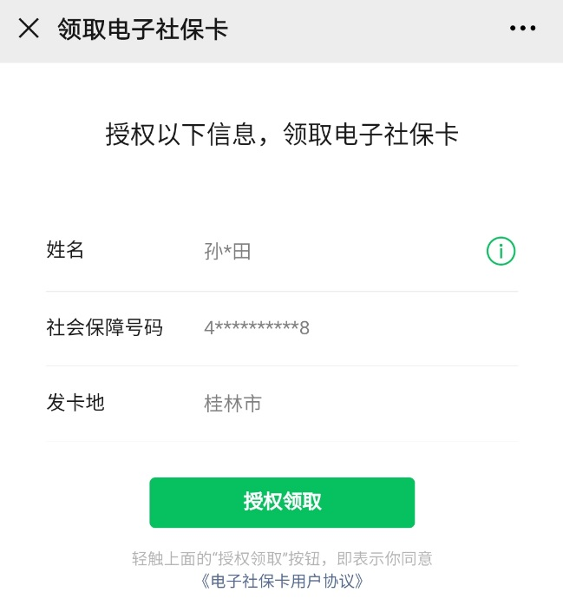

４.进行人脸识别验证。勾选同意后点击“下一步”进行拍照核验，拍照时将手机竖直面向头部，将脸部影像置于圆形取景框内，尽量选择在背景洁净并且光线明亮的环境下进行。
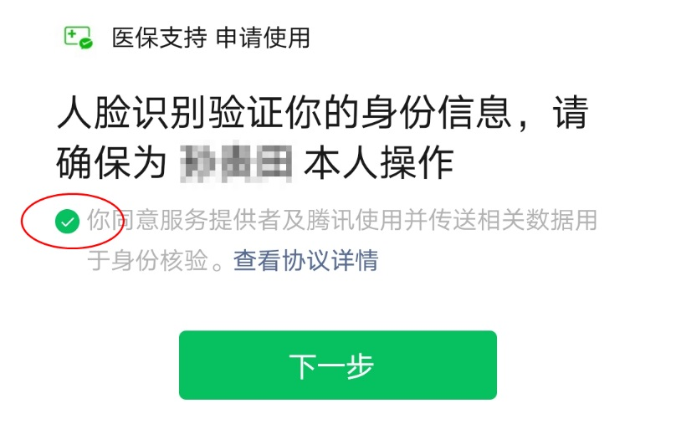

５.通过面部识别验证后立即设置社保卡密码，设置密码后电子社保卡领取完成。注意：电子社保卡密码与其它任何应用密码和卡片密码没有任何关联！
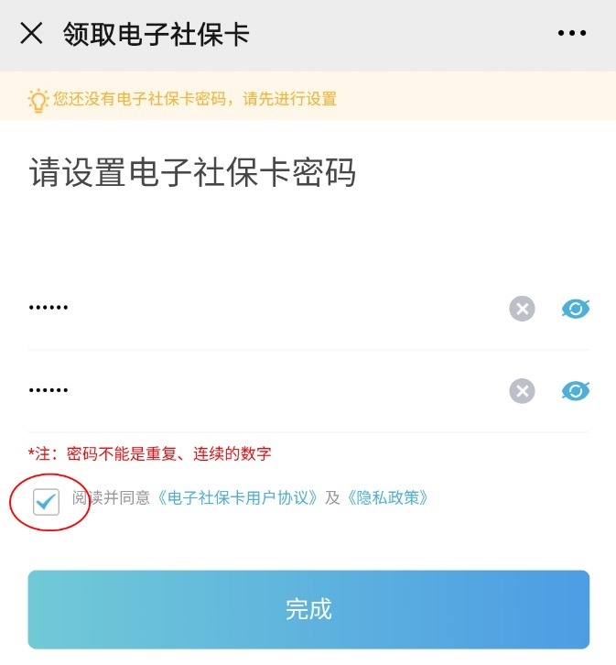

６.绑定电子社保卡。领取电子社保卡后，“服务大厅”中会显示“尚未绑定社保卡”，点击“前往绑定”完成绑定。绑定电子社保卡后即可使用服务大厅中所有功能。点击页面下方“个人中心”可查看电子社保卡相关信息。
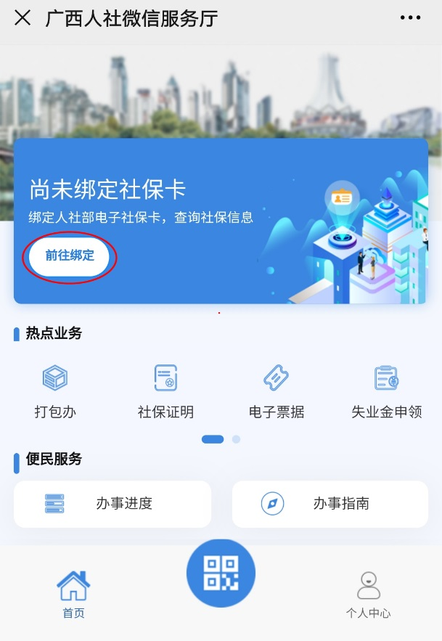

社保卡申领流程
1.办理条件
本统筹地区内参加社会保险且未提交制卡申请的参保人员。
2.办理材料
（1）本人身份证原件。
（2）制卡人1寸白底免冠深色上衣证件纸质彩色照片1张（未满6周岁未成年人可不提供电子照片）。
（3）如委托代办，需提供受委托人的居民身份证原件。
（4）填写社会保障卡制卡申领表（银行网点提供）。
3.办理方式
银行网点现场办理。

社会保障卡启用（含社会保障卡银行账户激活）
1.办理条件
（1）本统筹区已领取社会保障卡,但未激活社保功能的参保人员。
（2）广西区内转入已经持有社会保障卡的参保人员。
2.办理材料
（1）本人社会保障卡、身份证原件。
（2）如委托代办，需提供受委托人的居民身份证原件及《非持卡人本人激活社会保障卡金融功能业务申请单》。
（3）未成年人社保卡激活，需监护人提供本人身份证、户口本和孩子出生证明原件。
3.办理方式
（1）银行网点现场办理。
（2）广西区内转入参保人员在桂林市社会保险管理中心社保卡服务窗口现场办理。
（3）如果银行激活失败，可持社保卡和身份证原件到桂林市社会保险管理中心社保卡服务窗口现场办理。

社会保障卡挂失与解挂
1.办理条件
本统筹区已领取社保卡。
2.办理材料
（1）本人居民身份证。
（2）如委托代办，需提供受委托人的居民身份证原件及承诺书（需代理人签字）。
3.办理方式
（1）登录“广西人社服务”微信公众号-服务大厅-打包办-社保卡挂失与解挂，可办理临时挂失与解挂。
（2）制卡银行网点办理正式挂失。
（3）桂林市社会保险管理中心社保卡服务窗口办理正式挂失。

社会保障卡挂失补办卡
1.办理条件
社保卡已办理正式挂失。
2.办理材料
本人居民身份证。
3.办理方式
银行网点办理挂失补卡。

社会保障卡密码修改与重置
1.办理材料
（1）本人社会保障卡。
（2）本人身份证。
2.办理机构及地点
（1）制卡银行网点；
（2）桂林市社会保险管理中心社保卡服务窗口。

